**什么是协议**

什么是协议：

为了使数据可以在网络上从源传递到目的地，网络上所有设备需要“讲”相同的“语言”

描述网络通信中“语言”规范的一组规则就是协议

数据通信协议的定义：

决定数据的格式和传输的一组规则或者一组惯例

**协议分层**

网络通信的过程很复杂

数据以电子信号的形式穿越介质到达正确的计算机、然后转换成最初的形式，以便接受者能够阅读

为了降低网络设计的复杂性，将协议进行了分层设计

OSI协议模型

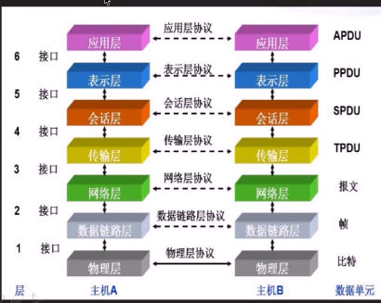

OSI的七层框架功能

应用层：网络服务与最终用户的一个接口

表示层：数据的表示、安全、压缩

会话层：建立、管理、中止会话

传输层：定义传输数据的协议端口号，以及流控和差错校验

网络层：进行逻辑地址寻址，实现不同网络之间的路径选择

数据链路层：建立逻辑链接、进行硬件地址寻址、差错校验等功能

物理层：建立、维护、断开物理连接